---Fallos evidenciados en la perdida de conexión, se presentaba por la sobre posición de las conexiones ya que se realizaban para una variable global, este error se solvento creando todas las variables de forma local.

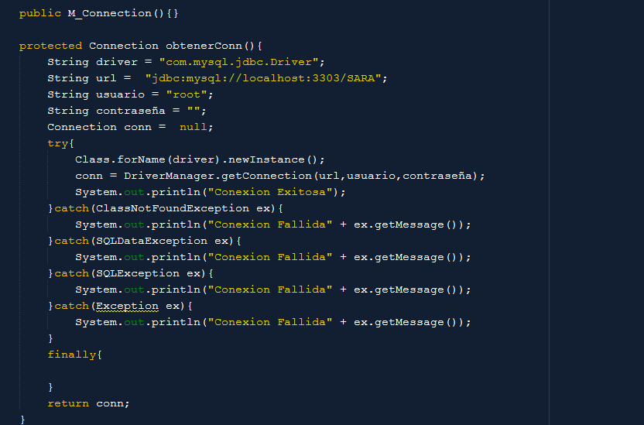

----Error Notificaciones: Se realizó un cambio, ya no se llamará a una vista (38_v_Notificaciones_ar) sino que se llamará a un método del modelo Notificación, que será invocado en el controlador EvaluacionGeneral_Controller opción # 3

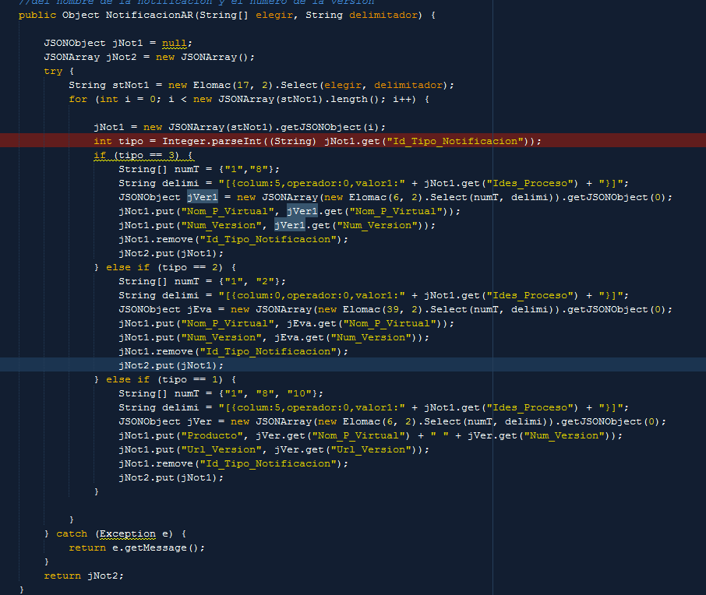

Se añade un nuevo caso en el controlador:

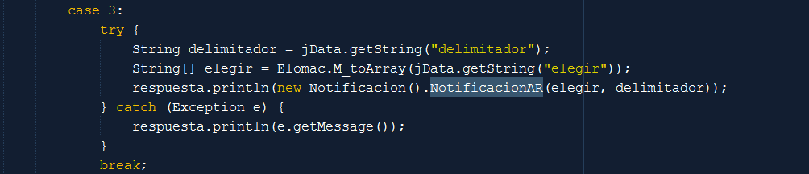

La petición de las notificaciones de instructor :



La petición de consultar pv a evaluar para los equipos :



Para esta solución se prescindió de las vistas (38_V_Notificaciones_AR, 25_V_EvaluarProductosV) y se creó la vista :

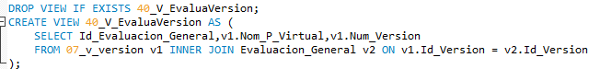

---- Lógica de nueva validación de fecha de publicación, esta se presenta en el Procedimiento “RegistrarEvaluacion”

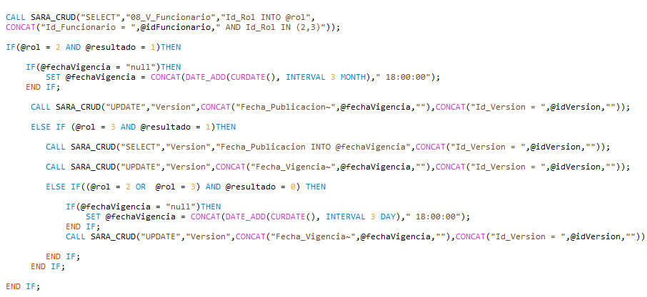

(Ejecutar archivo 03_Procedure_EvaluarOA_Maria) que se encuentre en la carpeta Prueba Rama Miguel

----Editar Lista Chequeo

Se crea un nuevo método para el modelo Lista_Chequeo, este método, retorna todos los ítems parametrizados por el id de la lista de chequeo y el tipo de ítem la lista contendrá los ítems que tiene relación con la lista, estos tendrán un valor de 1 en el campo “Tipo” es para diferenciar los ítems que tienen relación con los que no tiene relación, estos últimos también estarán en la consulta pero en vez del valor 1 tendran el valor 0.

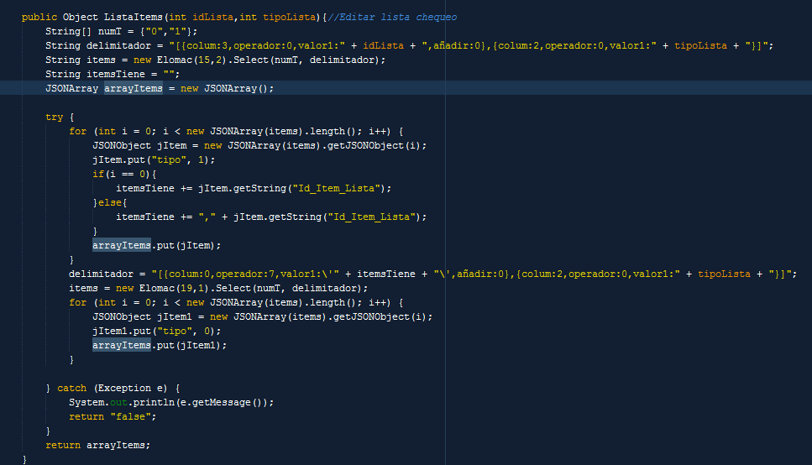

Se añade un nuevo case en el controlador “ListaChequeo_Controller”, esto para realizar la ejecución del método creado previamente.

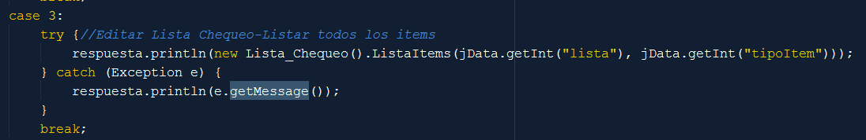

La petición en el js quedaría de la siguiente forma, donde “lista” será el id de la lista de chequeo la cual se quiere modificar, y “tipoItem” será el tipo de ítem, este valor es referencia del equipo evaluador que se encuentra en sesión.

